MAJELISKU - HARAPANKU
Suatu Kajian Teologis Tentang Pengaruh Penggembalaan Majelis Jemaat Gereja
Toraja Melalui Perkunjungan Terhadap Pertumbuhan Iman Anggota Jemaat
Di Jemaat Buntu Nanna’ — Klasis Luwu’


SKRIPSI
DIAJUKAN KEPADA SEKOLAH TINGGI AGAMA KRISTEN NEGERI
TORAJA GUNA MEMENUHI SALAH SATU PERSYARATAN UNTUK
MEMPEROLEH GELAR SARJANA TEOLOGI
RESI ZAKARIA
NIRM 20052053
SEKOLAH TINGGI AGAMA KRISTEN NEGERI TORAJA

2011

Judul Skripsi  Sub Judul | MAJELISKU - HARAPANKU  Suatu Kajian Teologis Tentang Pengaruh  Penggembalaan Majelis Jemaat Gereja Toraja  Melalui Perkunjungan Terhadap Pertumbuhan Iman  Anggota Jemaat Di Jemaat Buntu Nanna’ Klasis  Luwu’
Disusun oleh | RESI ZAKARIA
NIRM | 2005 2053
Jurusan | KEPENDETAAN (PDT)

Judul Skripsi  Sub Judul | : MAJELISKU HARAPANKU  : Suatu Kajian Teologis Tentang Pengaruh  Penggembalaan Majelis Jemaat Gereja Toraja Melalui  Perkunjungan Terhadap Pertumbuhan Iman Anggota  Jemaat Di Jemaat Buntu Nanna’ Klasis Luwu’
Disusun oleh | RESI ZAKARIA
Jurusan | Kependetaan (PDT)
Dosen Pembimbing | Pdt. Drs. Daud Sangka’ Palisungan, M. Si  Yonatan Sumarto, M.Th

Telah dipertahankan oleh penulisnya di depan Panitia Ujian Saijana (SI)
Sekolah Tinggi Agama Kristen Negeri (STAKN) Toraja pada tanggal 18 Maret
2011.
Dewan Penguji
1. Pdt. Samuel Tokam, S.Th
NIP : 150 381 913
2. Yan Malino, S.Pak
NIP : 19771122 200901 1 007
Panitia Ujian

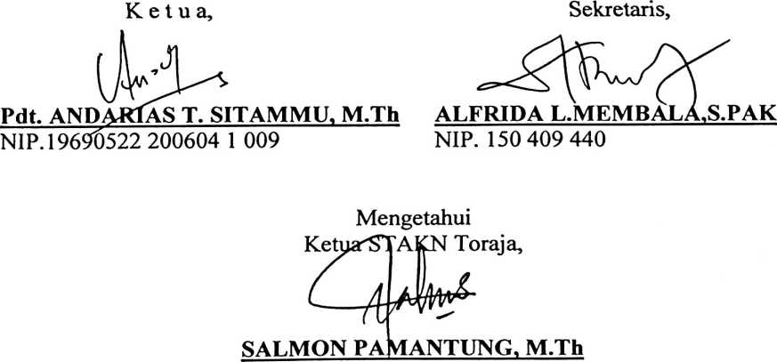
NIP. 19760727 200604 1 001
ABSTRAKSI
Resi Zakaria, 2011 menyusun skripsi dengan judul MAJELISKU
HARAPANKU, sub judul "Kajian Teologis Tentang Penggembalaan Majelis
Gereja Toraja Melalui Perkunjungan Terhadap Pertumbuhan Iman Anggota
Jemaat Di Jemaat Buntu Nanna’ Klasis Luwu. Dibawah bimbingan bapak Pdt.
Daud Sangka’ Palisungan, M.Si sebagai dosen pembimbing I dan bapak
Yonatan Sumarto, M.Th sebagai dosen pembimbing II.
Judul ini dipilih kerena kepada para majelislah dalam hal ini Pendeta,
Penatua, dan Diaken selaku pelayan Tuhan di tengah-tengah jemaat, penulis menaruh
harapan agar mereka dapat membimbing, mengarahkan serta memupuk pertumbuhan
iman anggota jemaat di dalam Tuhan dengan penuh kasih sesuai dengan Firman
Tuhan.
Sub judul dimaksudkan untuk mengetahui bagaimana pengaruh
penggembalaan yang dilakukan majelis gereja melalui perkunjungan, terhadap
pertumbuhan iman setiap anggota jemaat, di jemaat Buntu Nanna’ Klasis Luwu’
Wilayah I Luwu”.
Dalam penelitian ini, beberapa variabel akan menjadi fokus penulis antara
lain "Pertumbuhan Iman anggota jemaat (variabel Y) dan penggembalaan yang
dilakukan melalui perkunjungan dalam hal ini : perkunjungan rutin ke setiap rumah
tangga, perkunjungan anggota jemaat yang sakit, dan perkunjungan ke rumah tangga
yang bermasalah” sebagai variable X. Metode yang digunakan dalam penelitian ini
yaitu angket dan observasi (pengamatan secara langsung). Pengambilan sampel
dilakukan dengan memilih 35 (tiga puluh lima) anggota jemaat dari 137 orang
anggota jemaat yang telah mangaku imannya melalui sidi, selain itu penulis juga
meneliti keseluruhan majelis gereja yang hanya terdiri dari 10 (sepuluh) orang,
dengan memakai angket.
Hasil penelitian menunjukkan bahwa, majelis gereja jemaat Buntu Nanna’
telah mampu memahami dan menyadari namun belum melaksanakan penggembalaan
melalui perkunjungan dengan baik, sehingga belum mampu mempengaruhi
pertumbuhan iman anggota jemaat, hal ini dilihat dari hasil observasi tentang masih
banyaknya anggota jemaat yang belum menyadari akan arti pentingnya untuk hadir
dalam persekutuan dengan Tuhan, tidak hanya itu anggota jemaat juga dalam sikap
hidupnya sehari-hari belum mampu menjadi berkat bagi sesamanya.
Ketidakmampuan majelis gereja dalam memupuk pertumbuhan iman anggota jemaat,
di sebabkan oleh karena majelis gereja hanya sekedar memahami dan menyadari
bahwa perkunjungan sangat penting, tetapi untuk melaksanakan perkunjungan adalah
hal yang sangat susah sehingga anggota jemaat tidak dapat brtumbuh dalam iman
dengan baik. Kendatipun demikian faktor tidak berhasilnya perkunjungan yang
dilaksanakan oleh majelis gereja dalam memupuk pertumbuhan iman anggota
jemaat, sesungguhnya juga berasal dari anggota jemaat sendiri yang masih bersikeras
untuk hidup sesuai dengan keinginan hatinya.
iv

